**关于《中国民生信托-至信515号方圆广州项目股权投资集合资金信托计划投后监管服务协议》合同编号：2018-MSJH-71-20号监管服务费收费申请**

中国民生信托有限公司：

我司于2018年11月22日派驻监管人员黄文彦身份证号：440402199501069127进驻广州市增城区方圆明盛房地产有限公司，并于当天办理了印鉴交接，开始了与广州市增城区方圆明盛房地产有限公司共同管理的监管工作。根据监管服务协议约定监管服务费为：监管服务费标准为42000元/月（1400元/日）。截至2019年8月5日，我司实际监管天数为256天。贵公司应付我司监管服务费358400元，特此申请。

北京康正宏基房地产评估有限公司

2019-8-7

附件1：首次印鉴交接清单

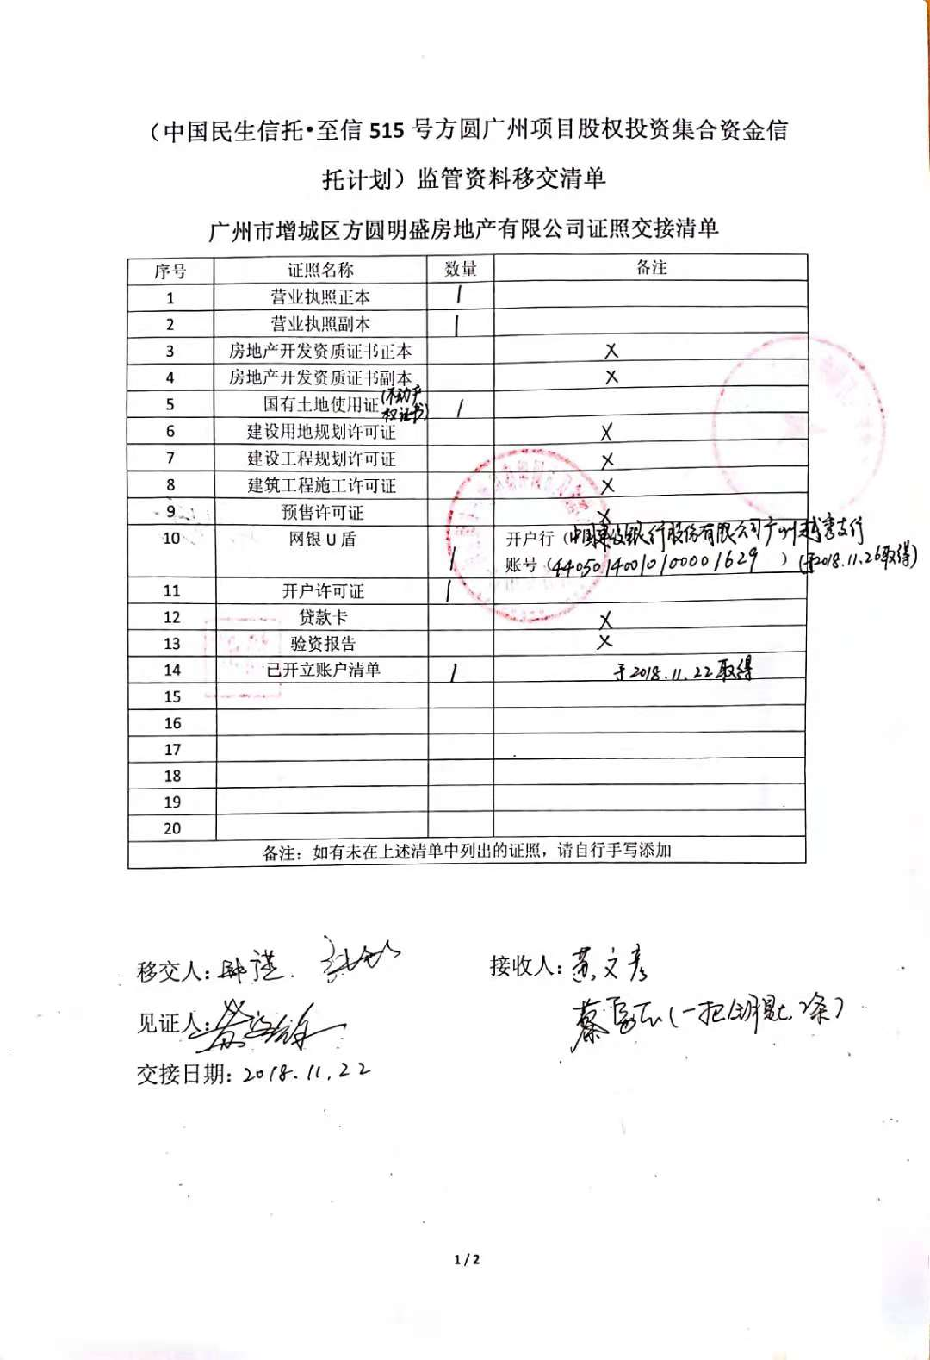

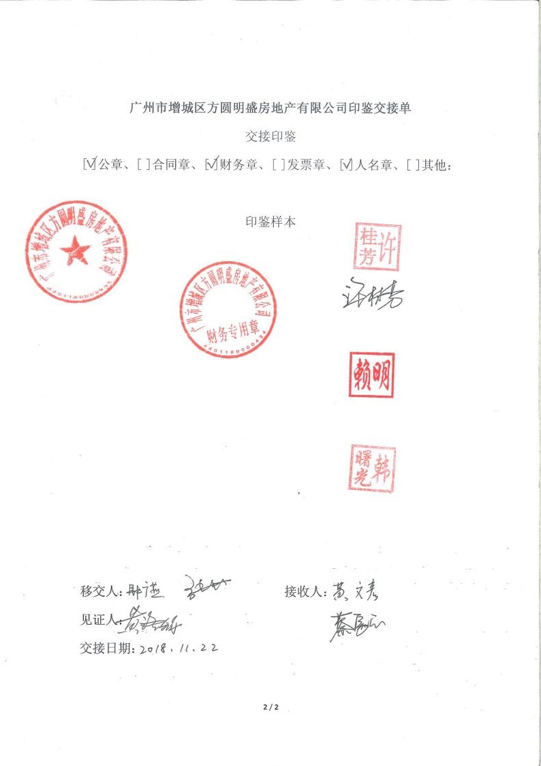

附件2： 支付信息

户 名：北京康正宏基房地产评估有限公司

纳税人识别号：91110106722616974K

开 户 行：交通银行北京中轴路支行

开户账号：110060739012015026873

行 号：交739

地 址：北京市丰台区芳城园一区16号楼2层2门配套公建01

电 话：82253558